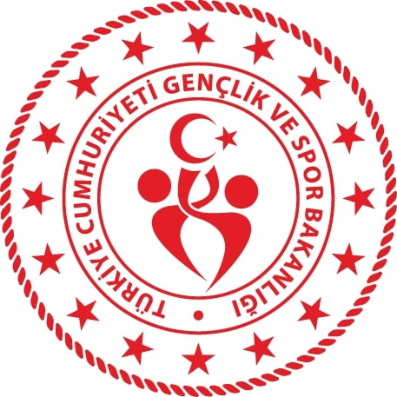

BURSA YÜZME İL TEMSİLCİLİĞİ
AVRUPA SPOR HAFTASI YÜZME YARIŞLARI REGLEMANI

MÜSABAKA TARİHİ: | 29 EYLÜL 2020
MÜSABAKA YERİ : | Atıcılar Olimpik Kapalı Yüzme Havuzu
MÜSABAKA KATILIM YAŞI : | 13-14 YAŞ (2007-2006) / 15-16 YAŞ (2005-2004) / 17-18 YAŞ (2003-2002) / 19-24 YAŞ (2001-1996) BAYAN/ERKEK
MÜSABAKA LİSTE SON BİLDİRİM TARİHİ: | 27 EYLÜL 2020 Saat 17:00  Liste bildirimlerinin portal.tyf.gov.tr adresinden kulüp ve antrenörlere tanımlı kullanıcı adı ve şifre ile giriş yapılarak başvurular tamamlanacaktır.(**Mail yoluyla gönderilen başvurular kesinlikle dikkate alınmayacaktır.)

MÜSABAKA KURALLARI :

- Müsabakalar TYF yönetmelik ve talimatları çerçevesinde gerçekleşecektir. Yarışmalarda FINA teknik kuralları uygulanacaktır.
- Sporcular müsabakalara 2019-2020 sezonu geçerli vizeli lisansları ile katılabilirler.
- Bir sporcu müsabaka boyunca bayrak hariç en fazla 4 yarışa katılabilirler.
- Bayrak yarışlarına kulüpler yaş gruplarında 1 takımla (bayan-erkek) katılabilirler.
- Müsabakaların sabah seansı saat 10.00’da akşam seansı saat 14.00 ‘de başlayacaktır.
- Müsabakaların akşam seansından 15 dakika önce Açılış Seremonisi yapılacaktır. Seremoniye her kulüpten 2 bayan ve 2 erkek sporcunun katılımı zorunludur.
- Yarışmalar 13-14 yaş, 15-16 yaş, 17-18 yaş ve 19-24 yaş kategorisinde Bayan ve Erkek olarak yapılacaktır.
- Müsabakaların seans başlangıç saatleri ve günlük program aşağıda belirtildiği gibidir.
- Bayrak yarışlarından önce müsabakalara 15 dakika ara verilecektir.
- Müsabakalara katılan takımların bayrak yarış listelerini, ilgili seans başlamadan önce sekreterya’ya teslim etmesi gerekmektedir.
- İtirazlar sadece dilekçe ile ve doğrudan başhakemliğe yapılacaktır. İtiraz bedeli 350 Türk Lirası’dır.
- 27 EYLÜL 2020 Saat 17:00 Liste bildirimlerinin portal.tyf.gov.tr adresinden kulüp ve antrenörlere tanımlı kullanıcı adı ve şifre ile giriş yapılarak başvurular tamamlanacaktır.(**Mail yoluyla gönderilen başvurular kesinlikle dikkate alınmayacaktır.)
- Müsabakalar pandemi kuralları gereği seyircisiz olarak gerçekleştirilecektir.
- Belirtilen tarihlerde ATICILAR Olimpik Kapalı Yüzme Havuzunun müsabakalara hazırlanmasına, Emniyet, Sağlık, Ambulans ve Cankurtaran tedbirlerinin alınmasına Oybirliğiyle karar verilmiştir.

YARIŞMA PROGRAMI :

1.Gün Sabah Seansı (29 EYLÜL 2020 –Saat 10:00) | 1.Gün Akşam Seansı (29 EYLÜL 2020 –Saat 14:00)
50m Serbest (Bayan/Erkek) | 100m Kelebek (Bayan/Erkek)
400m Serbest (Bayan/Erkek) | 100m Sırtüstü (Bayan/Erkek)
100m Kurbağalama (Bayan/Erkek) | 100m Serbest (Bayan/Erkek)
200m Serbest (Bayan/Erkek) | 200m Ferdi Karışık (Bayan/Erkek)
4x100 Karışık Bayrak(Bayan/Erkek) | 4x100 Serbest Bayrak (Bayan/Erkek)

Abdurrahman DAĞLAR
İl Tertip Kurulu Başkanı
İmza

Fatih GÖTÜREN | Şadi MERİÇ | Durak GÜLTAŞ | Berna DÜNDAR
Yüzme İl Temsilcisi | Üye | Üye | Üye
İmza | İmza | İmza | İmza

